# Предустановленное ПО:

1. Интерпретатор PHP
2. СУБД MySQL
3. Браузер (Google Chrome, Mozila Firefox и т.п.

Также можно использовать готовые предложения для ОС: Open Server, XAMP и т.д.

# Запуск

1. Распаковать архив с приложением.
2. Запустить командную строку.
3. Перейти в командной строке в директорию с приложением.
4. Запустить **PHP local сервер** в командной строке: **php -S localhost:8000**. Если 8000 порт занят, можно указать другой в команде.
5. Если выбивает ошибку **«php: command not found»**, то необходимо добавить путь к **php** в системе.
6. Создать в MySQL базу данных для приложения.
7. Импортировать таблицы из файла **films.sql**.
8. В папке **config** в файле **config_db.php** указать подключение к БД.
9. **return** [  
    'dns' => 'mysql:host=HOST;dbname=NAME_DB;charset=utf8',  
    'user' => 'LOGIN,  
    'pass' => 'PASSWORD',  
   ];
   1. Host – хост MySQL.
   2. NAME_DB – имя базы данных.
   3. LOGIN –логин/имя пользователя MySQL
   4. Password – пароль пользователя MySQL
10. Запустить проект **localhost:8000** в браузере.

# Импорт

Импортировать список фильмов можно из файла txt. Структура текста:

**Title**: Название фильма

**ReleaseYear**: год выпуска

**Format**: Формат(ы)

**Stars**: Перечень главных актеров **через запятую**.

## Требования к файлу

* Фильмы могут разделяться между собой любым способом.
* Порядок должен быть соблюден (Title, ReleaseYear, Format, Stars)
* Обязательное наличие заголовков с двоеточием.
* Уникальные. Если полное совпадение по названию, году и формату – не импортируются
* Неправильно заполненные фильмы или фильмы с пустыми значениями – не импортируются.

# Поиск

Реализовано 3 вида поиска:

* По актерам
* По названию фильма
* Фильмы, в которых снимался данный актер

По умолчанию поиск идет по названию фильма. Для поиска по актером необходимо указать галочку рядом с полем поиска:

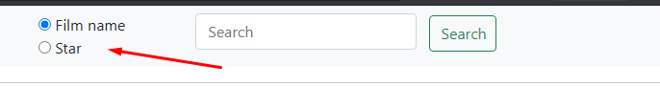

Для поиска других фильмов с данным актером необходимо кликнуть по актеру в графе Stars.

